Bài toán được pick: Kiểm tra một số nguyên dương n có phải số nguyên tố hay không
Prompt 1: “Viết hàm C kiểm tra số nguyên tố”
Kết quả:
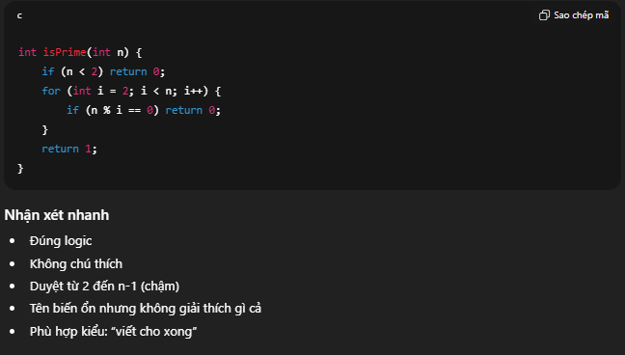
Prompt 2: “Viết hàm C kiểm tra số nguyên tố, có chú thích từng bước, đầu vào là số nguyên dương n, tối ưu vòng lặp để chạy hiệu quả, code dễ đọc cho người mới học C”
Kết quả:
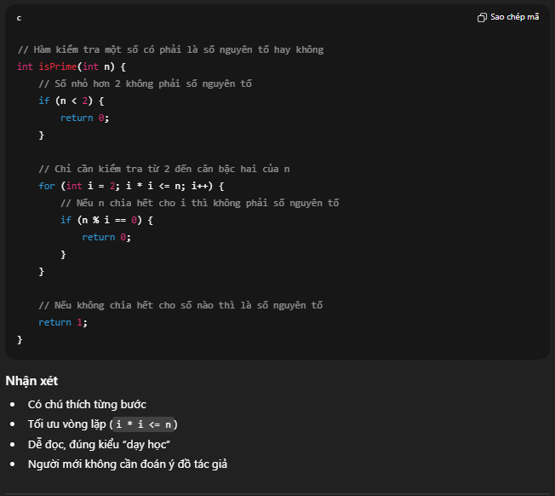

Nhân Xét:
Tiêu chí | Prompt ngắn | Prompt dài
Độ đúng | Có | Có
Chú thích | Không | Có
Hiệu năng | Thấp | Cao
Dễ đọc | Trung bình | Cao
Phù hợp người mới | Không | Có
Mục đích sư phạm | Không | Có

